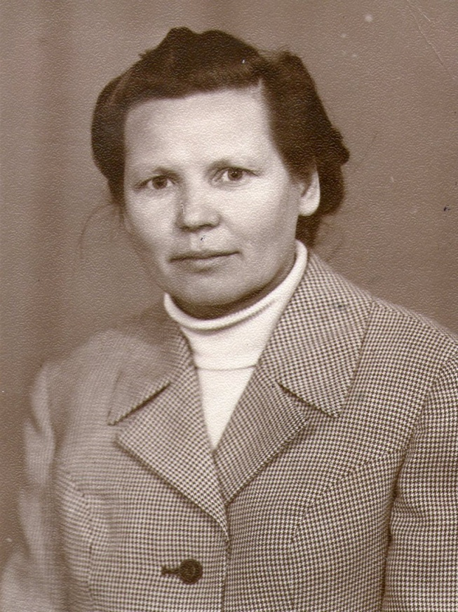

**Смирнова Анна Иванова** - труженик тыла.

Родилась в 1927 году в Оренбургской области, но в войну жила в Северном Казахстане . В 1943 году училась в ФЗО на телеграфиста .

Работала на центральном телеграфе . В 1945 году мне исполнилось 18 лет , война заканчивалась , но все это время я очень усердно работала , и в 1947 году меня наградили первой медалью «За доблестный труд в ВОВ 19041-1945гг». До 1988 года я продолжала помогать колхозам на прополке, сенокосе, уборке хлебов .

Имеет награды «За доблестный труд» , «50 лет Победы», «Труженик тыла».

